ODPADKI-
Gradivo za tekmovanje iz ekoznanja za učence 8. razreda osnovne šole

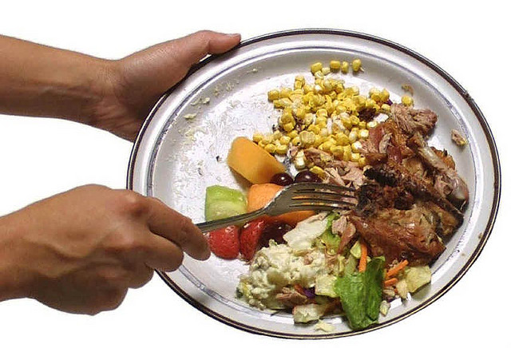

KAZALO
1 KAJ JE ODPADEK? 3
2 VRSTE ODPADKOV 3
3 POMEN LOČENEGA ZBIRANJA ODPADKOV 4
3.1 POTEK LOČENEGA ZBIRANJA ODPADKOV 5
3.1.1 ZAKAJ JE LOČENO ZBIRANJE EMBALAŽE TAKO ZELO POMEMBNO? 6
4 HRANA KOT ODPADEK 7
5 OKOLJSKE, EKONOMSKE IN HUMANITARNE POSLEDICE ZAVRŽENE HRANE 10
6 ZAKAJ HRANO MEČEMO PROČ? 11
7 NAČELA ODGOVORNEGA RAVNANJA S HRANO 13
8 PRAVILNO SHRANJEVANJE ŽIVIL 16
9 KAKO LAHKO K ZMANJŠANJU KOLIČINE ZAVRŽENE HRANE PRIPOMOREJO TRGOVCI? 20
10 SKLEP 22
11 VIRI IN LITERATURA 23
11.1 SPLETNI VIRI 23
11.2 TISKANI VIRI 23
11.3 VIRI SLIK 23

1 KAJ JE ODPADEK?

Z odpadki se srečujemo vsak dan, skoraj na čisto vsakem koraku, saj je odpadek vsaka snov ali predmet, ki ga zavržemo, nameravamo ali moramo zavreči.

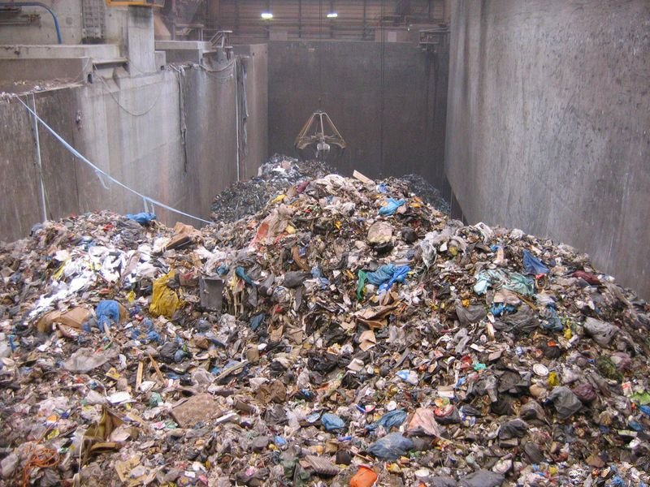
Ko ugotovimo, da snov in predmet nimata več uporabne vrednosti za nas, še ne pomeni, da nimata uporabne vrednosti za koga drugega.

Z vidika snovnega toka materiala je treba materiale, ki so v odpadku, izkoristiti kot nadomestek naravnega vira. Za odpadke, ki so zbrani tako, da se zlahka znova uporabijo in imajo tržno vrednost, je jasno, da jih bomo ponovno uporabili. Težave nastopijo pri odpadkih, ki zahtevajo dodatno delo za kakovostno ločevanje in zbiranje, ali pri tistih, za katere je treba plačati njihovo obdelavo. V teh primerih nam velikokrat zmanjka okoljske ozaveščenosti in zavedanja, da je odpadek vir surovine, energije. Takih odpadkov bi se vsi najraje znebili tako, da bi kdo drug plačal ravnanje z njimi, oziroma, kar je nedopustno, se velikokrat nekontrolirano odložijo v naravo.

2 VRSTE ODPADKOV
Odpadke razvrščamo z dveh osnovnih vidikov:

- PO VIRU NASTANKA (zaradi opravljanja različnih človekovih dejavnosti je množica odpadkov razdeljena v 20 glavnih skupin virov nastanka):

1. odpadki pri raziskavah, rudarjenju, pripravi in predelavi rudnin;
2. odpadki iz kmetijstva, vrtnarstva, lova, ribištva, ribogojstva in proizvodnje hrane;
3. odpadki iz obdelave in predelave lesa in proizvodnje papirja, kartona, lepenke, vlaknine, plošč in pohištva;
4. odpadki pri proizvodnji usnja in tekstila;
5. odpadki pri predelavi in čiščenju zemeljskega plina oziroma nafte in pirolize premoga;
6. odpadki iz anorganskih kemijskih procesov;
7. odpadki iz organskih kemijskih procesov;
8. odpadki pri proizvodnji, pripravi, trženju in uporabi sredstev za površinsko zaščito;
9. odpadki pri fotografskih dejavnostih;
10. anorganski odpadki iz termičnih procesov;
11. anorganski odpadki iz obdelave in površinske zaščite kovin in hidrometalurgije barvnih kovin;
12. odpadki iz mehanskih postopkov oblikovanja in površinske obdelave kovin in plastike;
13. odpadna olja (razen jedilnih olj);
14. odpadki iz uporabe topil;
15. embalaža, absorbenti, čistilne krpe, filtrirna sredstva in zaščitne obleke (ki niso v drugih skupinah);
16. odpadki, ki niso navedeni drugje v katalogu (odpadki avtomobilov, elektronska oprema, itd.);
17. gradbeni odpadki in ruševine (vključno z gradbenimi odpadnimi materiali pri gradnji cest);
18. odpadki iz zdravstva in veterinarstva (brez odpadkov iz kuhinj v teh ustanovah);
19. odpadki iz naprav za obdelavo odpadkov, naprav za čiščenje odpadne vode in objektov vodooskrbe.
20. komunalni odpadki in njim podobni odpadki iz industrije, obrti in storitvenih dejavnosti.

- Z VIDIKA NEVARNOSTNEGA POTENCIALA (z vidika nevarnostnega potenciala pa odpadke delimo na nevarne in nenevarne):

Različne nevarne snovi se uporabljajo v različnih proizvodnih procesih. Prav tako jih uporabljamo v gospodinjstvih. Pogosto so odpadki vir nevarnih snovi in le-ti lahko nastajajo na različnih področjih.

Če je snov klasificirana kot nevarna, to pomeni, da bi v primeru razsutja ne le nastala škoda na tovoru, temveč bi to utegnilo ogroziti tudi transportno sredstvo, osebe, ki se nahajajo v bližini, ter ožje in širše okolje.

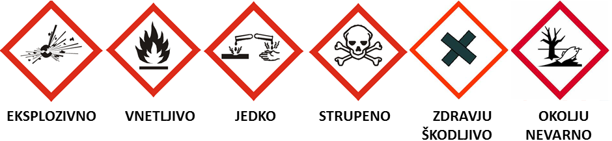

Nekaj znakov, ki označujejo proizvode z nevarnimi snovmi

Nevarne snovi, posledično pa tudi odpadki, so plini, vnetljive tekočine, snovi, ki pospešujejo gorenje, jedke snovi, strupi, radioaktivne snovi, kužne in gabljive snovi, snovi s posebnimi nevarnostmi, eksplozivne snovi, snovi, ki v dotiku z vodo razvijajo vnetljive pline, snovi, ki se vžigajo same od sebe, vnetljive trdne snovi, snovi, ki povzročajo vžig, strupene snovi, organski peroksidi, dražljive snovi ...

3 POMEN LOČENEGA ZBIRANJA ODPADKOV

Eden od načinov, kako ravnati okoljevarstveno, je odločitev, da začnemo odpadke ločevati, pri čemer jih že doma razvrstimo po vrsti snovi, iz katere so narejeni. Pozneje se tako zbrani odpadki odpeljejo v predelovalne obrate, kjer se koristno porabijo kot surovine. Tako se prihranijo neobnovljivi naravni viri in zmanjša količina odpadkov na odlagališčih. S tem se zmanjša tudi izločanje toplogrednih plinov, ki nastajajo pri razpadanju organskih odpadkov, tekstila in papirja.
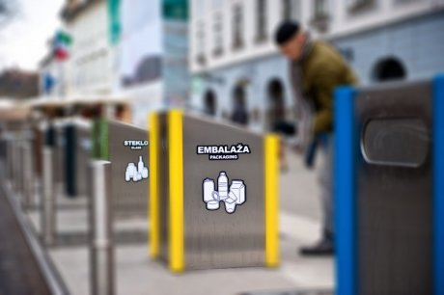
Dobro bi bilo, da bi čim več ljudi ločeno zbiralo odpadke. Poti za organizacijo ločenega zbiranja odpadkov na domu je več. Kot posamezniki lahko k varovanju okolja najučinkovitejše pripomoremo tako, da ločeno zbiramo odpadke. Hkrati je ločeno zbiranje odpadkov doma prvi korak k spreminjanju odnosa do narave.
Prebivalci v središču mesta odpadke odlagajo v podzemne zbiralnike.
Foto: www.snaga.si

3.1 POTEK LOČENEGA ZBIRANJA ODPADKOV

Ločeno lahko zbiramo papir, steklo, embalažo in organske odpadke. Nevarne in kosovne odpadke zbiramo v posebnih akcijah. Izpred hiše izvajalci navadno odpeljejo nekoristne in organske odpadke. Tak odvoz se izvaja enkrat na teden, lahko pa tudi na 14 dni, kar je odvisno od letnega časa, zemljepisne lege kraja oziroma predpisov lokalne skupnosti.

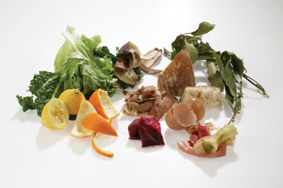
Organske odpadke lahko kompostiramo tudi na vrtovih v kompostnikih. Je pa res, da niso vsi organski odpadki primerni za kompostiranje na vrtovih. Olupkov škropljenega sadja in rastlin s semeni se ljudje navadno izogibajo. Pri prvih zaradi strupenih škropiv (banane, limone, pomaranče ...), pri drugih pa zaradi množice semen, ki se skrijejo v kompostu in počakajo do naslednjega leta, ko jih z gnojenjem vnesemo v zemljo.
Tam potem vzklijejo in poskrbijo, da veliko svojega časa namenimo napornemu odstranjevanju plevela.

Papir, steklo in embalažo odlagamo na ekološke otoke oziroma v zbiralnice. Zabojniki z različnimi vrstami odpadkov se praznijo ločeno. Pogostnost je odvisna od velikosti zabojnikov oziroma števila prebivalcev, ki uporabljajo posamezni ekološki otok ali zbiralnico. Zelo pomembno je, da občani vedo, kam lahko koristne odpadke oddajo in kateri odpadki spadajo v posamezne zabojnike. Take informacije je treba nenehno ponavljati in posredovati razpršeno, tako da dosežejo čim več ljudi.

3.1.1 ZAKAJ JE LOČENO ZBIRANJE EMBALAŽE TAKO ZELO POMEMBNO?

Letna poraba plastike na svetovni ravni se je s približno petih milijonov ton v petdesetih letih povzpela na skoraj 100 milijonov ton in danes v povprečnem gospodinjstvu plastika pomeni približno sedem odstotkov odpadkov. Ločevanje plastičnih izdelkov in njihova predelava občutno pripomoreta k varovanju naravnih virov – za proizvodnjo plastike namreč porabimo kar osem odstotkov letne proizvodnje nafte – in zmanjšanju izpustov ogljikovega dioksida, dušikovega oksida in žveplovega dioksida.

Osem odstotkov vseh odpadkov iz gospodinjstev pomenijo pločevinke in druga kovinska embalaža. Tudi kovine je mogoče vedno znova predelovati in če upoštevamo, da je proizvodnja aluminija za okolje zelo obremenjujoča zaradi velikih količin potrebne energije in strupenih ostankov, je ločevanje tovrstne embalaže izjemno pomembno. Predelava kilograma aluminija prihrani šest kilogramov boksita, štiri kilograme kemičnih proizvodov in 14 kilovatnih ur električne energije.

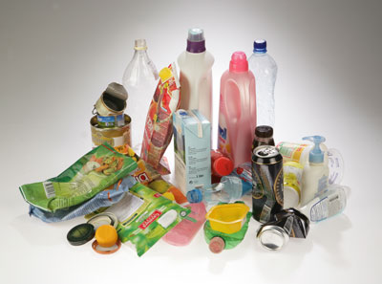
Z recikliranjem 1 kg plastične embalaže prihranimo 2 kg nafte in 1,5 kg izpustov. CO₂.

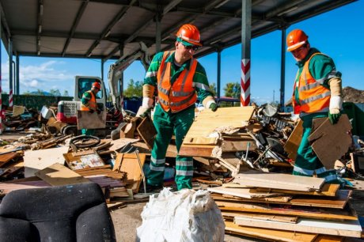
Kosovni odvoz javne službe izvajajo enkrat ali dvakrat na leto. Po mnenju velikega števila ljudi je to premalo, saj je količina zbranih kosovnih odpadkov tako velika, da jih je zaradi omejenega števila zaposlenih na centru za ravnanje z odpadki nemogoče razstaviti in poslati v predelavo. Zato veliko koristnih sestavnih delov kosovnega odpada konča na odlagališčih.
V letu 2014 so v podjetju Snaga zbrali 3800 ton kosovnih odpadkov.
Foto: www.snaga.si
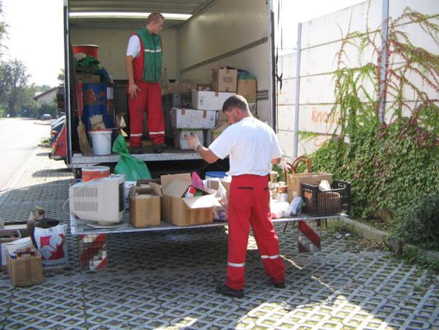
Nevarni odpadki se zbirajo na podlagi posebnih akcij. Težava je, da občani velikokrat niso dovolj obveščeni, kdaj te potekajo, zato so količine zbranih nevarnih odpadkov premajhne. Razpršeno obveščanje (lokalni časopis, televizija, obvestila v šolah, plakati, obvestila po položnicah ...) in podeljevanje spodbudnih nagrad za otroke, ki se akcij udeležijo skupaj s starši, lahko pripomore k občutnemu povečanju količin zbranih nevarnih odpadkov.
Zbiranje nevarnih odpadkov.
Foto: www.eposavje.com

Z določitvijo letnih količin odpadkov, ki jih občani lahko pripeljejo brezplačno na odlagališče, so v nekaterih lokalnih skupnostih precej zmanjšali število črnih odlagališč. Ljudje so to sprejeli z odobravanjem. Tako lahko nekajkrat na leto, ko čistijo okoli hiše ali opravljajo večja hišna dela, brezplačno pripeljejo omejeno količino odpadkov na odlagališče. Glede na to, da se cene za odlaganje odpadkov v zadnjih letih višajo, bi kar nekaj teh občanov namesto na odlagališče te odpadke streslo v jarek ali na kakšno odročno gozdno jaso.

Na opisane načine lahko iz skupnega toka odpadkov izločimo več kot 50 % uporabnih odpadkov in jih pošljemo v različne predelovalne obrate, kjer jih predelajo v nove uporabne izdelke.

4 HRANA KOT ODPADEK

Dejstvo je, da na Zemlji naglo narašča prebivalstvo. Samo podatek, da se je število Zemljanov v zadnjih petdesetih letih drastično povečalo, na skoraj sedem milijard, povzroča skrb.

Vso to množico ljudi je treba nahraniti. To ni preprosto, zato smo si izmislili intenzivno kmetijstvo in v zadnjem času gensko spremenjeno hrano. Pomagamo si z različnimi škropivi, pesticidi in sodobnimi izdelki, ki povečujejo hektarski pridelek, večajo dobiček, hkrati pa zelo onesnažujejo planet.

Problematika zavržene hrane je večplastna in se odvija prav na vseh področjih, od njenega nastajanja v kmetijstvu, živilskopredelovalni industriji, trgovinah in ne nazadnje v gospodinjstvih. V okviru problematike biološko razgradljivih odpadkov ima zavržena hrana relativno pomemben delež in se ji v zadnjem času po svetu namenja veliko pozornosti.

VELIKO HRANE JE ZAVRŽENE ŽE NA POLJIH, TAKOJ ZATEM, KO JE POBRANA

V kmetijstvu zakonodaja postavlja minimalne standarde kakovosti za sveže pridelke. Zato pridelovalci sadja in zelenjave pogosto pridelke selekcionirajo tako, da majhne, deformirane ali kako drugače poškodovane sadeže takoj zavržejo, saj bi to blago drugače morali zavreči v pakirnici ali pri njihovi predelavi. Vzrok za izgubo pridelka je lahko tudi neustrezna kmetijska mehanizacija. Vendar pa so te izgube pogosto gledane kot sprejemljiv kompromis med učinkovitostjo in povečanim donosom. Številni kmetje ublažijo izgubo pri spravilu z ostanki, ki jih uporabijo kot gnojilo ali za živalsko krmo.

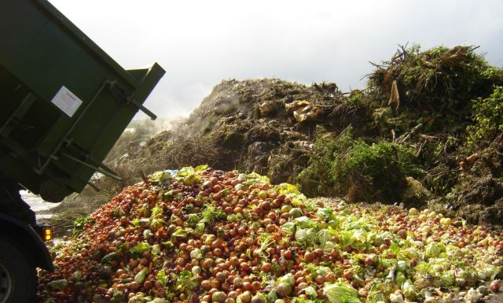

Zaradi estetskih razlogov je na svetu zavržene na tone hrane.

Foto: http://africagreenmedia.co.za/

ALI VEŠ?
Glavni krivec za velikanske količine pridelkov, ki zato, ker ne dosegajo teh predpisov, ostanejo na poljih, naj bi bili estetski standardi. Zaradi teh standardov se veliko hrane zavrže celo v državah, kjer je lačnih več milijonov ljudi. Kot na primer v Keniji, kjer je eden od kmetov, ki oskrbuje britansko trgovsko verigo, prisiljen vsak teden zavreči tudi do 40 ton zelenjave.

VELIKO HRANE JE ZAVRŽENE ZARADI NEUSTREZNEGA TRANSPORTA, SKLADIŠČENJA ALI EMBALAŽE

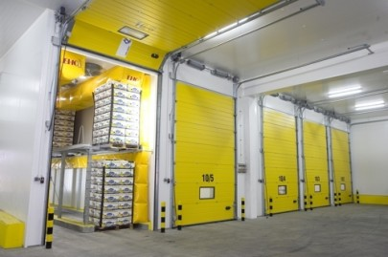
Velike količine pridelkov in živil postanejo odpadek na poti do živilskopredelovalne industrije. Vzroki so lahko različni, bodisi zaradi neustreznega transporta, neustreznega skladiščenja, neustrezne embalaže. Pogosto tudi ravnanje predelovalcev hrane, posrednikov in trgovcev na debelo lahko povzroči dodatno izgubo. Študije kažejo, da se z živilom v povprečju rokuje 33-krat, preden pride do kupca v trgovini.
Skladiščene banane zorijo v posebnih zorilnicah.

Foto: http://www.rastoder.si/index.php/en

HRANA, ZAVRŽENA V TRGOVINAH NA DROBNO

Tudi v trgovinah na drobno se zavrže veliko živil. Za to je več vzrokov. Eden poglavitnih vzrokov, da gre med odpadke čedalje več živil, je zagotovo, da smo potrošniki vsak dan bolj zahtevni in pričakujemo, da so police v trgovinah od jutra do poznega večera založene s svežim kruhom, slaščicami, svežo zelenjavo in sadjem lepih in pravilnih oblik ter sijočih barv. Hrana se lahko zavrže tudi zaradi neustreznega načrtovanja dobave in prodaje živil, kakor tudi zaradi neustreznega skladiščenja in rokovanja z njimi.

ŽIVILA, ZAVRŽENA ZARADI POŠKODOVANE EMBALAŽE ALI ENEGA IZDELKA V NJEJ

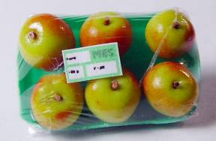
Živila se pogosto zavržejo tudi zaradi neustrezne embalaže. Zaradi majhne poškodbe na embalaži se zavrže celotna vsebina.

Če je v embalaži, podobni kot na sliki desno, eno jabolko od šestih poškodovano, se zavrže celotna vsebina. Veliko je takih živil, ki bi jih lahko ponudili v uporabo, ne da bi pri tem kršili zakonodajo. Taki dobri primeri so že poznani v Evropi in svetu.
Foto: http://www.spminiatures.com/store/images/dphapplepackage.jpg

Pogosto se zavrže tudi hrana, katere embalaža vsebuje napačno etiketiranje, ali hrana, katere embalaža po standardih trgovcev ni estetsko pakirana (napake pri tiskanju embalaže) ...

HRANA, ZAVRŽENA ZARADI NEUSTREZNEGA OZNAČEVANJA NA EMBALAŽI Z DATUMI ROKA UPORABNOSTI

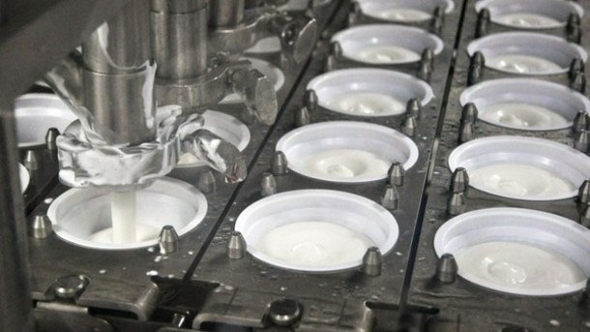
Veliko hrane se zavrže zaradi neustreznega označevanja na embalaži z datumi, ki se nanašajo na standarde kakovosti, in ne na to, do kdaj je hrana dejansko uporabna. Gre za to, da je izdelek uporaben še nekaj dni ali več po izteku roka uporabe, navedenega na embalaži.

ODPADNA HRANA, KI NASTAJA V GOSPODINJSTVIH
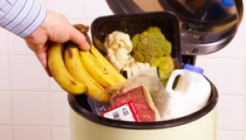
Foto: i1.wp.com/www.cumbriacrack.com/wp-content/uploads/2012/12/food-waste2-300x399.jpg?resize=350%2C200
V gospodinjstvih nastaja največji delež odpadne hrane, ki bi ga lahko z ustreznimi ukrepi zmanjšali.

5 OKOLJSKE, EKONOMSKE IN HUMANITARNE POSLEDICE ZAVRŽENE HRANE

V nadaljevanju bomo predstavili nekaj podatkov o tem, kako metanje hrane proč vpliva na okolje ter kakšne ekonomske in humanitarne pomisleke zbuja zavržena hrana.

1. Biološki odpadki, med katere spada tudi hrana iz gospodinjstev, pomenijo daleč največji prispevek k izpustom toplogrednih plinov, ki nastanejo kot posledica odlaganja bioloških razgradljivih odpadkov na odlagališčih.

Približno 90 % razkrojenih organskih ogljikovih spojin se namreč pretvori v odlagališčni plin, manjši pa preide v izcedne vode. Nastaja predvsem okolju škodljiv metan, ki je toplogredni plin z velikim potencialom globalnega segrevanja (25-krat tako učinkovit kot CO₂).

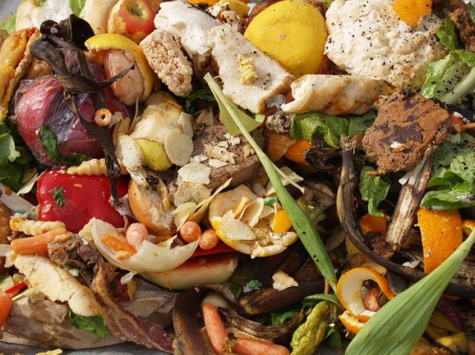
2. Svetovna proizvodnja hrane prostorsko zavzema 25 % vseh bivalnih zemljišč (vseh živih bitij na Zemlji), za pridelavo vse svetovne hrane porabimo približno 70 % vse sveže vode na Zemlji, skrčimo približno 80 % gozdov in »pridelamo« 30 % izpustov toplogrednih plinov. Posledica pridelave hrane je čedalje večja izguba biotske pestrosti. Zato je naravnost nedopustno, da na koncu vse prehrambne verige hrana, za katero je bilo žrtvovanega tako veliko, konča v smeteh, kjer samo še pripomore k škodljivim vplivom na okolje.

3. Zavržena hrana pomeni tudi velikanske nepotrebne stroške. Za Slovenijo podatkov nimamo – v Veliki Britaniji, kjer na leto zavržejo 6,7 milijona ton živil in je od tega kar milijon ton hrane še užitne, pa tako odvržejo za 772 milijonov evrov mesa in rib, 498 miljonov evrov kruha in za 406 miljonov evrov jabolk. Ves ta denar lahko prihranimo in tako med drugim zmanjšamo izpuste CO₂ v ozračje in veliko privarčujemo.
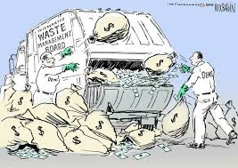

4. Svetovna organizacija za hrano in kmetijstvo (FAO) opozarja, da zdaj po svetu zaradi lakote trpi 805 milijonov ljudi, vsako leto pa zaradi podhranjenosti umre več kot tri milijone otrok. Vse to se dogaja kljub dejstvu, da na svetu pridelamo dovolj hrane za vse ljudi, ki pa je žal nepravično razporejena. Navedene številke bi bile še višje, če bi vključili tudi tiste, ki trpijo sezonsko pomanjkanje hrane, ali tiste, ki ne uživajo dovolj pestre ali mešane hrane, ki zadostuje vsem energijskim in hranilnim potrebam za zdrav razvoj in dnevne aktivnosti. Največ, torej več kot 70 % lačnih, živi v nerazvitih predelih Afrike, Azije, Latinske Ametike in Bližnjega vzhoda.

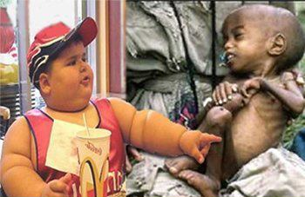
Na drugi strani pa je največ zavržene hrane v razvitem svetu. Teh zavržkov ne bo mogoče rešiti brez globalnih sprememb v odnosu do odpadkov hrane in hrane na splošno. Kljub temu pa lahko kot posamezniki veliko pripomoremo k zmanjšanju količine zavrženih odpadkov.

6 ZAKAJ HRANO MEČEMO PROČ?

Medtem ko v državah v razvoju hrano zavržejo večinoma, preden pride v trgovine, nekje na poti od pridelave na krožnik v procesih po žetvi (žetev/nabiranje, transport, predelava, ...), v razvitih državah velikanske količine hrane zavržejo zlasti trgovci in kupci. Zato je na nas, da čim več storimo za preprečevanje količine tovrstnih odpadkov.

Zastrašujoči podatki kažejo, da po svetu vsako leto zavržemo kar tretjino pridelane hrane, kar pomeni okoli 1,3 milijarde ton na leto (Vir: FAO). V Sloveniji se pritožujemo, da imamo premajhne dohodke, ob tem pa izračuni kažejo, da zavržemo neverjetno količino hrane, na prebivalca približno 82 kg na leto. V razvitem svetu pa se lahko pohvalimo z žalostnim dejstvom, da kar 40 % hrane zavržemo v prodaji na drobno in v gospodinjstvih.

Zakaj zavržemo toliko hrane?
- Ker smo premalo ozaveščeni o tem, kašne probleme povzroča zavržena hrana.
- Ker ne načrtujemo obrokov glede na to, katera živila je treba porabiti prej.
- Ker kupimo preveč hitro pokvarljivih živil hkrati (npr. sadja in zelenjave).
- Ker na splošno kupujemo prevelike količine hrane, še posebej v okviru posebnih ponudb.
- Ker na veliko živil 'pozabimo' in jih čez čas neužitna najdemo v hladilniku, zamrzovalni omari, shrambi …
- Ker ne ločimo med oznakama »uporabno do« in »uporabno najmanj do« oziroma smo zelo občutljivi na higieno živil in datume na označenih živilih.
- Ker skuhamo/pripravimo prevelike količine hrane.
- Ker ostankov jedi ne znamo ponovno uporabiti ali hrane preprosto ne spoštujemo dovolj.
- Zaradi splošnega, kulturno pogojenega odnosa do hrane.

EDEN GLAVNIH KRIVCEV ZA TO, DA ZAVRŽEMO TAKO VELIKO HRANE, JE NAŠ ODNOS DO NJE

Naše babice in dedki so bili zelo vpeti v prehransko verigo. Zelo veliko stvari so pridelali sami oziroma so kupili ali dobili od ljudi, ki so jim bili blizu. Takoj, ko posameznik živilo spremlja od njive do končnega izdelka, ima do njega popolnoma drugačen odnos. Najbrž nam niti na misel ne pride, da bi v smeti vrgli potico, če bi jo naredili sami ali če bi jo naredil kdo od naših bližnjih, na primer naša babica.

Če gremo na tržnico in tam kupimo potico, ki jo je naredila neka druga babica, imamo do nje že slabši odnos, saj nismo videli dela in truda, vloženega v njeno pripravo.

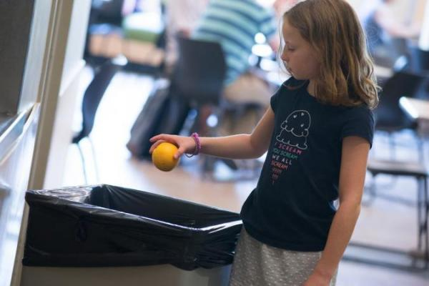
Ko pa gremo v trgovino, nimamo nikakršnega odnosa do hrane, in ostanke odvržemo z lahkoto. Dandanes imamo ljudje v zavesti, da vse, kar lahko kupimo, obravnavamo kot predmet, s katerim lahko počnemo, kar si zaželimo. Žal tako mačehovsko ravnamo tudi s hrano. S tem pokažemo nespoštovanje do vseh, ki so v verigi do končnega izdelka. Takšen odnos imamo tudi zato, ker o tem ne razmišljamo.

Zelo pomembno je, da tako odrasle kot otroke ozaveščamo o tem, kakšno pot je bilo treba »prehoditi« za to, da je pred njimi v trgovini ali na mizi določeno živilo. Če bo posameznik poznal predzgodbo posameznega živila, se bo spremenil tudi njegov odnos do hrane.

OTROCI PRAVILOMA ZAVRŽEJO NAJBOLJ ZDRAV DEL OBROKA – ZELENJAVO

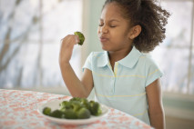
Raziskave, opravljene v zvezi s prehranjevanjem otrok v šolah in vrctih, razkrivajo, da je pri otrocih poleg neprimernega odnosa do hrane za metanje hrane v smeti krivo tudi dejstvo, da imajo slabe prehranske navade. Ne razumejo, kako zelo pomebno vlogo imata v naši prehrani sadje in zelenjava. Zelenjava je med najbolj nepriljubljenimi živili tako pri otrocih (kar 71 % zelenjave v šolskih kuhinjah se zavrže), kot tudi pri odraslih.

V šolah v zadnjem času prirejajo čedalje več pedagoških in tudi zdravstvenih delavnic, ki otroke in njihove starše ozaveščajo o pomenu zdrave prehrane. Tako poskušajo doseči, da bi se otroci začeli prehranjevati z zelenjavo, polnovrednimi žiti in mlečno-zelenjavnimi namazi.

7 NAČELA ODGOVORNEGA RAVNANJA S HRANO

Večina trgovcev nas z različnimi marketinškimi zvijačami poskuša prepričati, da nakupimo več hrane, kot je potrebujemo. Temu lahko vedno zoperstavimo tako, da kupimo le toliko, kolikor potrebujemo. Tako preprosto je to. Videti je, da se EU v zadnjih letih čedalje bolj usmerja k potrošniku, da bi poglobila njegovo zavedanje o zavrženi hrani. Številne primere te dobre prakse bi lahko našteli. Pristop z odgovori na vprašanja, »kako lahko v vsakdanjem življenju zmanjšamo količino živilskih odpadkov«, je gotovo primeren za tiste, ki hrano kupujejo.

Načrtovanje jedilnikov, nakupovalni seznami, priprava jedi iz ostankov hrane (iz hladilnika, od včerajšnjega obroka) in izmenjava živil s sosedi – vse to so zelo preprosti in učinkoviti ukrepi proti nastajanju odpadne hrane. Najpomembnejše pa je seveda, da kupimo toliko, kolikor potrebujemo, in to tudi porabimo.

Za pripravo okusnih jedi iz ostankov obrokov, ki jih hranimo v hladilniku, je najbolje v eni shrambi ves čas imeti zalogo osnovnih živil, začimb in dodatkov, ki se težko pokvarijo in so večkrat nepogrešljivi. To so seveda testenine, riž, več vrst olja, vinski in balzamični kis, moka, začimbe, med, konzerve zelenjave in rib, rozine, gorčica, paradižnikova mezga, oreščki, in tako naprej, glede na okus članov gospodinjstva.

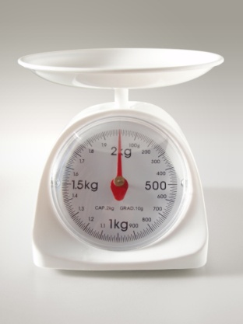
- Najpomembnejše je, da kupimo toliko hrane, kolikor je potrebujemo, in to tudi porabimo.

- Načrtujmo obroke: Odpadkom se lahko izognemo tudi tako, da si natančno načrtujemo obroke, organiziramo kuhinjski prostor in pravilno shranjujemo živila. V predalu imejmo pripravljeno tehtnico, merice, vrečke za shranjevanje živil in nalepke.

- Nakupovalni seznam je zelo pomemben. Lahko ga prilepimo kar na hladilnik in sproti vnašamo, kaj nam manjka. Vedno pa z njim v trgovino, saj se lahko zgodi, da kupimo preveč in potem vržemo stran. Hladilnik naj ne postane lekarna za našo jezo, žalost, dolgočasje in slabo voljo, zato ga ni treba prenapolniti z napačno izbiro. Najboljši način, da se temu izognemo, je, da kupimo tisto, kar potrebujemo, in tako ni skušnjav. In kako to storimo? Pojdimo po nakupih z nakupovalnim seznamom.

- Uporabljajmo zamrzovalnik; včasih se tik pred zdajci načrt spremeni in če nimamo zamrzovalnika, se bo hrana hitro pokvarila in romala v koš. Najbolje je, da hrano zapremo v neprodušne posode in jo zamrznemo kar po porcijah, ki jih označimo z datumom zamrznitve.

- Nepravilno shranjevanje živil je eden od razlogov, zakaj odvržemo toliko hrane. Biti moramo pozorni, da v hladilniku vzdržujemo pravo temperaturo in tako hrani podaljšamo življenjsko dobo. Temperatura hladilnika naj bi bila manj kot 5 stopinj Celzija.
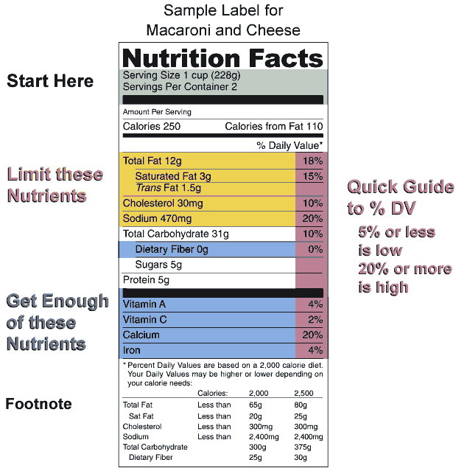
- Veliko ljudi živil ne hrani na najbolj ustreznem mestu, kjer bi zdržala sveža dlje časa, zato nam velikokrat sadje zgnije, kruh splesni, krompir pa ovene. Prav zato so nekateri proizvajalci že uvedli deklaracije, na katerih piše, kje naj se živilo hrani in koliko izdelka gre v eno porcijo.

- Če ste kupili preveč zelenjave, jo lahko vkuhate.

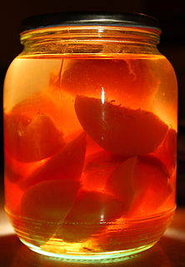
- Kupljeno sadje zagotovo ne bo romalo v koš, če ga boste predelali v sok, kis, žganje ali ga posušili v sušilniku za sadje. Tako ga boste lahko pojedli v zimskih mesecih.

- Ostanke hrane lahko tudi recikliramo. To pomeni naslednje: če nam ostane kruh, lahko iz njega naredimo drobtine ali ocvrte rezine, iz nagnitih jabolk pa skuhamo kompot. Obstaja že veliko kuharskih knjig, ki zelo poudarjajo uporabo ostankov.

- Kupujmo hrano kontrolirane, ekološke pridelave, ki naj ima čim manjši ekološki odtis v naravnem okolju.

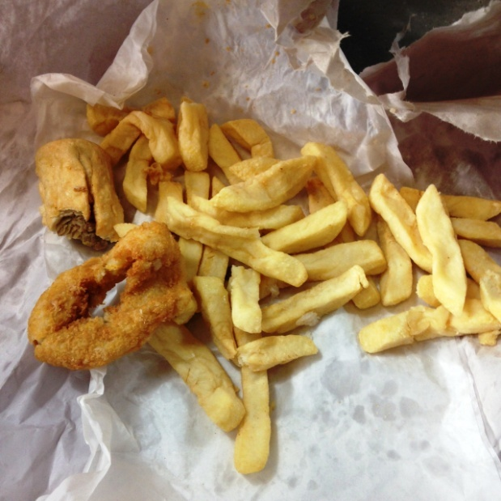
- V gostilni prosimo, da nam zavijejo hrano, ki je nismo pojedli. Večina ljudi razmišlja takole: "Ne bom videti kot revež in kmetavz, če vzamem to hrano." Kljub temu pa se dogaja, da pico in meso še vzamemo, juhe in rižote pa ne. Bolje bi bilo, da bi razmišljali tako: »Hrana je hrana,« saj nam je po nepotrebnem nerodno. Preveč razmišljamo o tem, kaj si bodo drugi mislili o nas. Gre za nesamozavest in za to, da se imamo za tisto, kar vidijo drugi. Naslednjič, ko boste v gostilni, le prosite, da vam zavijejo ostanke hrane, ki jih boste lahko pojedli pozneje.

- Prosimo, da nam ostanke hrane zavijejo, nato pa z njimi nahranimo domače ali krmne živali.

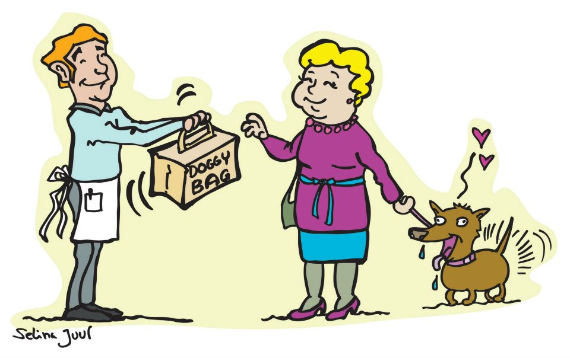

Vsebina povzeta po spletni strani Društva Ekologi brez meja. Za več informacij sledi povezavi: http://ebm.si/o/sl/koristno/hrana/384-odvrzena-hrana-globalna-tragedija

8 PRAVILNO SHRANJEVANJE ŽIVIL

Veliko hrane zavržemo zato, ker jo v hladilniku, zamrzovalniku ali na policah nepravilno skranjujemo.

OSNOVNA PRAVILA PRI SHRANJEVANJU ŽIVIL

- Pomembno je vedeti, na kakšni temperaturi je treba shranjevati katero od živil.
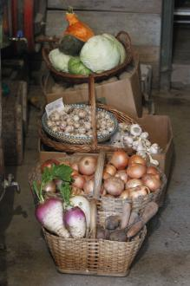
- Prostori, kjer živila shranjujemo, morajo biti vedno čisti, hladni in suhi.
- Ostanke hrane ali živil vedno pokrijemo ali dobro zavijemo.
- Hrano, ki je ne shranjujemo v hladilniku, je treba zavarovati pred žuželkami, škodljivci, živalmi, pticami, prahom in paro.
- Glede shranjevanja živil upoštevajmo navodila na embalaži.
- Živil ne smemo hraniti predolgo. Zato moramo redno pregledovati rok uporabnosti. Če je živilo videti pokvarjeno ali ima sumljiv vonj, ga raje zavrzimo.
- Shranjevanje hrane na hladnem upočasnjuje razmnoževanje bakterij, zato je treba vsa živila, ki se hitro pokvarijo, zlasti meso, perutnino in ribe, hraniti na hladnem. Pomembno je, da surovo meso, perutnina ali ribe ne onesnažijo že kuhane hrane in tiste, ki jo nameravate uživati surovo.
- Plesniva živila je treba zavreči v celoti in ne samo plesnive površinske plasti.
- Pripravljeno hrano je treba pojesti takoj, ko je skuhana. Če kuhane ali pogrete hrane ne zaužijete takoj, jo grejte, dokler je ne pojeste, ali pa jo takoj ohladite in shranite na hladnem.
- Hrane ne smete shranjevati na toplem ali pri sobni temperaturi, saj so takšne temperature kot nalašč za hitro gojišče bakterij.
- Živil, ki se hitro pokvarijo, ne shranjujte na vratih hladilnika, ker pri odpiranju vrat hladilnika temperatura niha, kar povzroči, da se hitreje pokvarijo.

Več o pravilnem shranjevanju živil si lahko preberete na spletni strani Društva Ekologi brez meja, ki so osnovna pravila o shranjevanju živil leta 2014 pripravili v okviru projekta Volk sit, koza cela. Sledi povezavi: http://ebm.si/m/04_Osnovna_pravila_shranjevanja.pdf

Ali veste, kdaj uporabljati neprodušno zaprto skledo, kdaj pa pustiti sveža živila na kuhinjskem pultu, da bodo še naprej lahko dihala?

USTREZNO SHRANJEVANJE SADJA

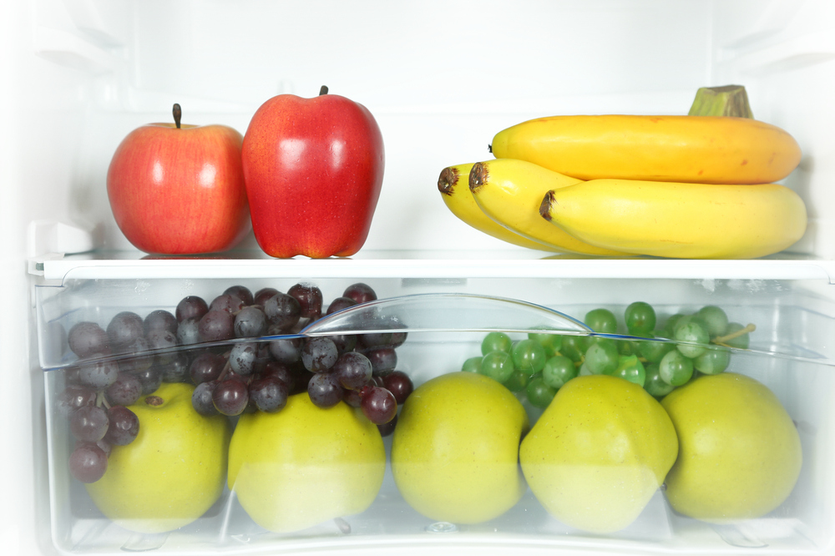
Za večino sadja (kivi, banane, slive, breskve, marelice in drugo koščičasto sadje) velja, da je dobro, če ga pustimo dozoreti na pultu, potem pa ga prestavimo v hladilnik, saj mu tako podaljšamo obstojnost.

Citrusi zdržijo bistveno dalj časa v hladilniku, vendar jih ne zapirajte v neprodušno zaprto posodo.

Češnje neoprane postavite v hladilnik v neprodušno zaprti posodi. Tudi grozdja, jagod in drugega jagodičevja ne peremo, preden jih damo v hladilnik. V hladilniku bodo zdržali 2–3 dni.

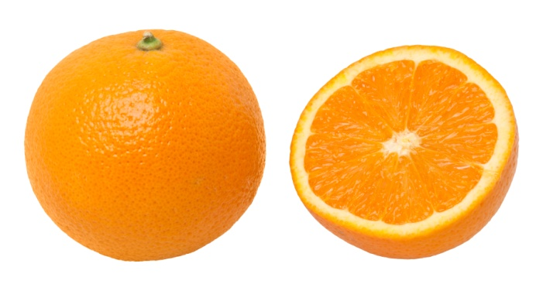
Sveže fige spravimo v papirnato vrečko, ki bo posrkala odvečno vlago, in jo postavimo v hladilnik.

Hruške in jabolka na hladnem pultu zdržijo nekaj tednov, če pa jim želite podaljšati obstojnost, jih lahko daste v hladno klet.

Pomaranče bodo bolj sočne, če jih hranite pri sobni temperaturi.

USTREZNO SHRANJEVANJE ZELENJAVE IN ZAČIMB

Večino zelenjave lahko hranimo v hladilniku. Praviloma plodov ne peremo, preden jih shranimo v hladilnik.

Nekaj vrst zelenjave, npr. brokoli, korenje, kumare, por in zeleno, lahko, preden jo damo v hladilnik, zavijemo v vlažno krpo.

Bučke samo zavijemo v krpo in jih damo v hladilnik.

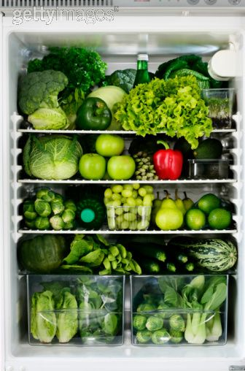
Pri redkvici, repi, pesi, brstičnem ohrovtu samo posodo, v kateri jih shranjujemo v hladilniku, pokrijemo z vlažno krpo.

Korenju, pesi, redkvi, repi odrežemo zeleni del, preden jih shranimo v hladilnik, saj tako gomolji dlje časa ostanejo sveži in ohranijo okus.

Cvetačo v hladilniku hranimo v zaprti posodi. Zelje na hladnem (na pultu, v shrambi) zdrži do enega tedna, v hladilniku (v spodnjih predalih) pa več.

Čebulo, česen in krompir hranimo v hladnem, temnem in suhem prostoru (do 15 stopinj).
Ne shranjujte čebule poleg krompirja, saj se s kemijsko reakcijo pospeši razpadanje obeh.

Koleraba ima najraje hladno, temno in vlažno klet. Zdrži tudi v zaprti posodi v zaprtem predalu v spodnjem delu hladilnika.

Koromač in zeleno dajte v zaprto posodo z malo vode in postavite v hladilnik.

Papriko shranite v plastični vrečki in to postavite v spodnji predal v hladilniku. Zelena paprika ostane sveža dlje kot rdeča in oranžna.

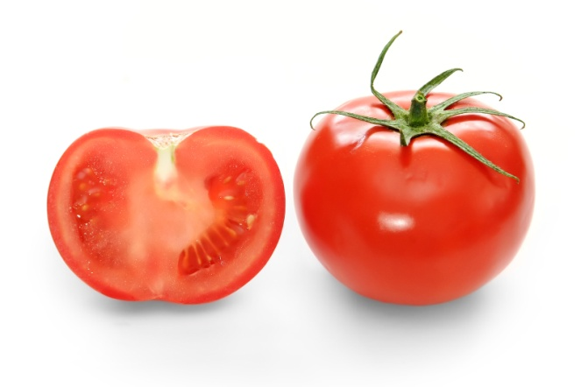
Paradižnika nikoli ne dajajte v zamrzovalnik (razen kuhanega). Odvisno od zrelosti, vendar paradižnik lahko zdrži v shrambi tudi do dva tedna. Ko je popolnoma dozorel, ga dajte v hladilnik, kjer bo zdržal 2–3 dni. Če bi radi pospešili zorenje, ga dajte v papirnato vrečko skupaj z jabolkom. Paradižnik v hladilniku shranjujete v odprti posodi in pazite, da ne bo natlačen.
Radič imejte v hladilniku v odprti posodi z mokro krpo na vrhu ali pa v zaprti plastični vrečki.

Solato v hladilniku vlažno hranite v neprodušno zaprti posodi. Niti radiča niti solate pred shranjevanjem v hladilniku ne operite.

Zelenolistno zelenjavo (drobnjak, špinača, listnati ohrovt,...) dajte v neprodušno zaprto posodo, v katero prej položite mokro krpo ali brisačo. Ta bo ohranjala njeno svežino.

Zaprta posoda s svežimi zelišči v hladilniku zdrži do enega tedna.

Kako zamrzujemo sveže pridelke?
Sveže sadje, ki ga želite shraniti v zamrzovalniku, lahko očistite, posušite in narežete, potem pa ga naložite na papir peki in postavite v zamrzovalnik. Zamrznjene koščke sadja potem kombinirate med seboj po vrečkah. Da se sadje v zamrzovalniku bolje obdrži (okus in struktura), ga nekateri shranjujejo v sladkorju ali sladkornem sirupu.
Zelenjavo pred zamrzovanjem blanširajte (na hitro pokuhajte ali poparite), saj bo tako ohranila okus, barvo in čvrstost. Čas blanširanja je odvisen od vrste zelenjave.

Predlogi za ustrezno shranjevanje sadja, zelenjave in začimb povzeti po spletni strani Društva Ekologi brez meja. Za več informacij sledi povezavi: http://ebm.si/o/sl/koristno/hrana/382-shranjevanje-sadja-in-zelenjave-v-hladilniku-tudi-tako-preprecujemo-nastajanje-odpadkov.

PREDLOGI ZA ZAMRZOVANJE HRANE

- Živila shranite v zamrzovalnik takoj, ko pridete z vrta, tržnice ali trgovine. Tako bolje obdržijo kakovost in okus.
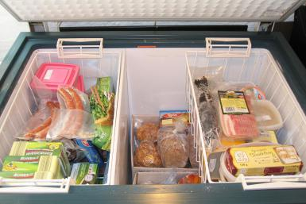
- Vso hrano, ki jo zamrznete, opremite z datumom, da boste vedeli, koliko časa jo že imate v zamrzovalniku.
- Ne tajajte hrane na kuhinjskem pultu, saj je ta idealno gojišče za bakterije. Zamrznjeno hrano dajte v posodo z mrzlo vodo in jo odtajajte v mikrovalovki.
- Če hrano v zamrzovalniku shranjujete v steklenih posodah/kozarcih, se prepričajte o trdnosti stekla, da vam ne bo počilo. Prostornina hrane se pogosto med zamrzovanjem poveča.
- Zamrzujete lahko večino živil, bodite pa pozorni pri jajcih. Lupina namreč lahko poči in noter spusti bakterije.
- Majonezo, omake in zeleno solato sicer lahko shranite v zamrzovalniku, vendar bo njihova kakovost slabša, ko jih boste odtajali.
- Preden v zamrzovalnik shranite kuhano hrano, jo vedno ohladite – tako bo zmrznila hitreje, pa še poraba energije bo manjša.
- Meso lahko zamrzujete v originalni embalaži. Če pa ga hranite v zamrzovalniku dlje časa, ga dajte v dodatno vrečko.

ČAS OBSTOJNOSTI ŽIVIL V ZAMRZOVALNIKU

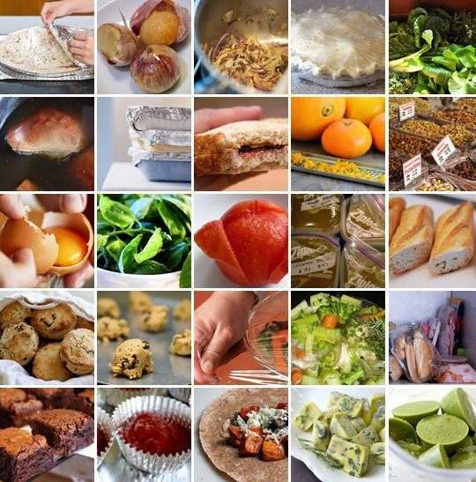
Kruh: 2–3 mesece
Enolončnice: 2–3 mesece
Golaž, obara ipd.: 2–3 mesece
Kuhana govedina in svinjina: 2–3 mesece
Kuhana perutnina: 4 mesece
Testo za piškote: 3 mesece
Sadje: 8–12 mesecev
Zelenjava: 8–12 mesecev
Slanina: 1–2 meseca
Hrenovke: 1–2 meseca
Klobasa: 1–2 meseca
Surov razkosan piščanec: 9 mesecev
Surov piščanec (cel): 1 leto
Surovi zrezki, zarebrnice, pečenka: 4–12 mesecev
Surovo mleto meso: 3–4 mesece

Previdno pri zamrzovanju naslednjih živil, saj zamrzovanja/tajanja ne prenašajo dobro:
zelje, zelena, kreša, kumare, endivija, zelena solata, rukvica, peteršilj, redkev,
krompir – če že, ga prej skuhajte,
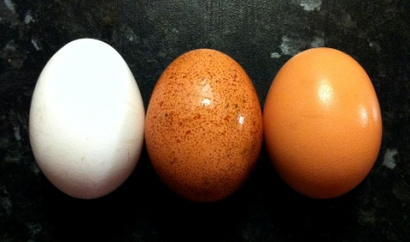
kuhane testenine in riž,
jajčni beljaki in prelivi, sladice iz »snega«,
smetanovi ali kremni nadevi,
kisla smetana,
majoneza in solatni prelivi,
želatina in žele,
ocvrta hrana.
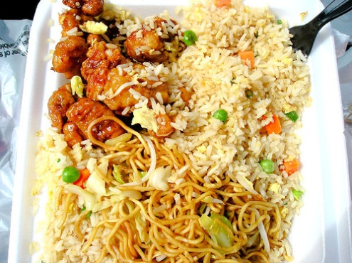
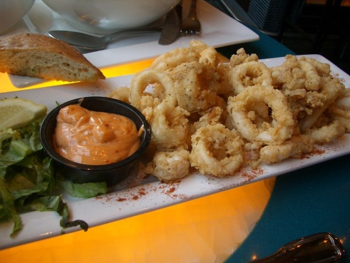

Več o shranjevanju živil v zamrzovalniku lahko preberete na spletni strani Društva Ekologi brez meja, ki so zbrali predloge za zmanjšanje količine odpadne hrane. Spletna stran predstavlja tudi vir našega zapisanega gradiva: http://ebm.si/o/sl/koristno/hrana/383-shranjevanje-zivil-v-zmrzovalniku

9 KAKO LAHKO K ZMANJŠANJU KOLIČINE ZAVRŽENE HRANE PRIPOMOREJO TRGOVCI?

Trgovci seveda niso nemočni. Tako lahko tudi oni sami z različnimi ukrepi prihranijo denar, ki bi ga sicer porabili za odvoz odpadne hrane. Hrani, ki je tik pred iztekom roka trajanja oz. tik pred umikom s polic, lahko znižajo cene. Veliko ljudi kupi in pripravi hrano še isti dan, tako da se s tem preprečuje nastajanje odpadkov, ljudje pa prihranimo denar.

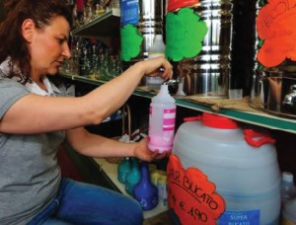
Veliko večjih trgovcev v tujini že ponuja živila in pijače na refill, tako da lahko vedno vzamemo le toliko, kolikor potrebujemo. Izdelkov ne prodajajo v predpakirani embalaži, ampak si živila, čistila ... kupci napolnijo v embalažo, ki jo prinesejo s seboj. Tako po eni strani vsakdo plača samo tisto, kar si sam odmeri, po drugi strani pa ljudem daje možnost, da res načrtovano in svobodno kupujejo.

Tudi v Sloveniji je veliko podjetij in društev, ki poskušajo na najrazličnejše načine ugotoviti, kako zmanjšati količino odpadne hrane. V nadaljevanju je predstavljenih nekaj predlaganih ukrepov, nekateri pa se tudi že izvajajo. Trgovci vidijo potrebo po združevanju in sodelovanju pri tako pomembni temi, kot je zmanjševanje in preprečevanje odpadne hrane. Želijo si, da bi se oblikovala slovenska banka hrane, podpora lokalni proizvodnji hrane, izboljšanja kakovosti podatkov o količinah in izvoru zavržene hrane, oblikovanja e-platforme za obiranje presežkov na poljih, krepitve mreže socialnih trgovin in okrepljene vloge varuha človekovih pravic za varnost odnosov v preskrbi s hrano.

Ukrepati želijo tako, da najprej preprečijo nastanek odpadne hrane, česar ne morejo preprečiti, želijo uporabiti za prehrano ljudi, nato za krmo živali, dati prednost lokalnemu kompostiranju ter šele na koncu odstraniti odpadke hrane. Želijo si, da bi z visokimi stroški odstranitve odpadkov hrane spodbudili inovacije in nova delovna mesta v živilski industriji. Aktivirati je treba vse udeležence v živilskopredelovalni industriji, trgovini in lokalnih skupnostih.

Besedilo povzeto po spletni strani Društva Ekologi brez meja. Za več informacij sledite povezavi: http://ebm.si/o/sl/koristno/hrana/384-odvrzena-hrana-globalna-tragedija

10 SKLEP

Preprečevanje nastajanja odpadne hrane je primaren cilj, ki bi mu morali slediti pri zmanjševanju količine odpadkov. Razlogi za to imajo okoljske, ekonomske in tudi humanitarne razloge.

Če želite zmanjšati količino zavržene hrane, se držite vsaj enega od naslednjih napotkov: načrtujte nakupe in obroke, preverite datume na živilih, upoštevajte svoj proračun, poskrbite za ustrezno vzdrževanje hladilnika in red v njem, pri shranjevanju hrane upoštevajte navodila na embalaži, servirajte manjše obroke, uporabite ostanke hrane ali jih zamrznite, kompostirajte. Predvsem pa vedno, preden boste zavrgli hrano, premislite, koliko energije, vode, gozdov, biotske pestrosti bo z odpadkom šlo v nič. Še zlasti pa razmislite, koliko ljudi, otrok, mladostnikov je v tem trenutku željnih hrane, ki bi jo vi zavrgli. Veliko? Potem raje razmislite, kako bi hrano, ki jo nameravate zavreči, uporabili za domiselno pripravo svoje malice ali kosila.

Šele tako boste lahko izrekli trditev: »Odgovorno ravnam s hrano.«

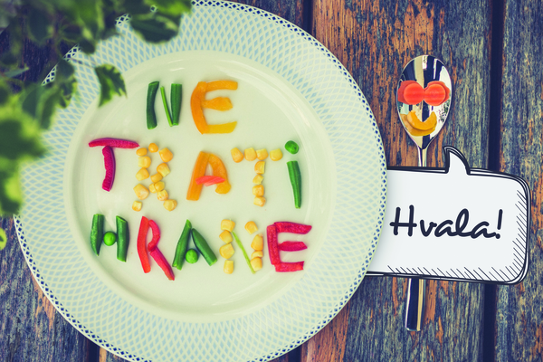

Foto: Tjaša Jenko, vir slike: www.delo.si/assets/media/picture/20160803/sz5_hrana.jpg?rev=2

11 VIRI IN LITERATURA

11.1 SPLETNI VIRI
- www.mop.gov.si/si/delovna_podrocja/odpadki/hrana_kot_odpadek/
- www.snaga.si/locevanje-zbiranje-odpadkov/organski-biolosko-razgradljivi-bio-odpadki
- http://www.snaga.si/locevanje-zbiranje-odpadkov
- http://www.snaga.si/locevanje-zbiranje-odpadkov/kosovni-odpadki
- http://www.bb.si/doc/diplome/Carman_Blaz.pdf
- http://www.snaga.si/zavrzena-hrana
- http://www.24ur.com/novice/slovenija/zakaj-bi-hrano-metali-v-smeti-ce-pa-nismo-nasitili-lacnih.html
- http://www.deloindom.si/tezave-nasveti/shranjevanje-ozimnice-z-zracenjem-podaljsamo-svezino
- www.geatv.si/vse-zanimivosti/895-prevec-hrane-zavrzemo.html
- http://ebm.si/p/zw/2013/nic-odpadkov-nic-emisij-in-nova-delavna-mesta/
- http://ebm.si/m/04_Osnovna_pravila_shranjevanja.pdf
- http://ebm.si/o/sl/koristno/hrana/382-shranjevanje-sadja-in-zelenjave-v-hladilniku-tudi-tako-preprecujemo-nastajanje-odpadkov
- http://ebm.si/o/sl/koristno/hrana/383-shranjevanje-zivil-v-zmrzovalniku
- http://ebm.si/o/sl/koristno/hrana/384-odvrzena-hrana-globalna-tragedija
- www.delo.si/druzba/panorama/svetovni-dan-hrane-koliko-je-zavrzete-in-kaj-lahko-naredite.html
- http://www.lisa.si/intervju/nina-sankovic-zavrzemo-150-tisoc-ton-hrane-priblizno-72-kg-na-prebivalca-na-leto/
- http://www.mkgp.gov.si/si/medijsko_sredisce/novica/article/1328/6512/6c820ac13231abbaf6f5e9c0ffe08cd2/
- http://www.delo.si/55let/hrana-ki-ne-bo-vec-koncala-med-odpadki.html
- http://www.mop.gov.si/si/delovna_podrocja/odpadki/hrana_kot_odpadek/
- http://www.delo.si/nedelo/kopljemo-se-v-odpadni-hrani-milijarda-pa-trpi-lakoto.html

11.2 TISKANI VIRI

- Fefer, J. (2007). Kam z odpadki? Vrhnika: FIF.
- Sterže, J. (2013). Varstvo okolja. Celje: Fit media, d. o. o.

11.3 VIRI SLIK

- https://sl.wikipedia.org/wiki/Wikipedija
- http://www.istockphoto.com/
- http://www.freedigitalphotos.net/
- http://www.shutterstock.com/
- www.delo.si/assets/media/picture/20160803/sz5_hrana.jpg?rev=2

